2025-2026-2.10学生图片上传
为学生个人信息增加图片的上传，实现django的文件上传功能。

1.安装辅助环境
Django的文件上传需要Pillow库支持，首先需要将它安装到Python环境中，执行以下命令进行安装。
python -m pip install Pillow -i https://pypi.tuna.tsinghua.edu.cn/simple
安装完成执行pip list检查是否成功安装。
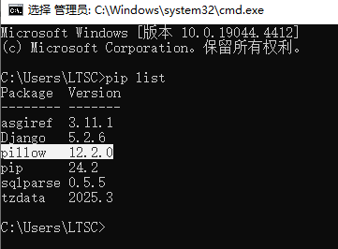

2.文件上传功能
在Trae对话框输入：为学生个人信息增加头像上传功能。
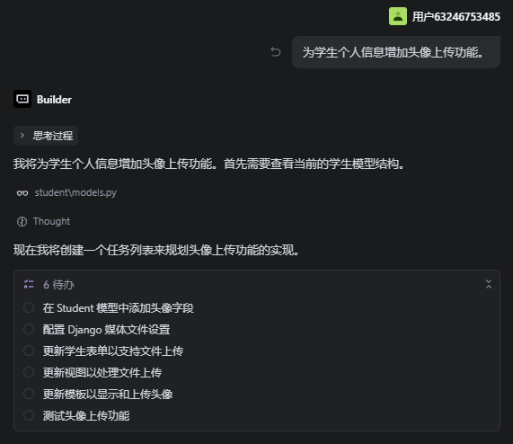
主要实现以下步骤（Trae自动执行）：
1. 模型修改 ：在 student/models.py 中添加了 avatar 字段，使用 ImageField 类型，上传路径为 avatars/ 目录
from django.db import models
class Student(models.Model):
student_id = models.CharField(max_length=20, unique=True, verbose_name='学号')
name = models.CharField(max_length=50, verbose_name='姓名')
birthday = models.DateField(verbose_name='生日')
GENDER_CHOICES = (
('male', '男'),
('female', '女'),
)
gender = models.CharField(max_length=10, choices=GENDER_CHOICES, verbose_name='性别')
phone = models.CharField(max_length=20, verbose_name='电话')
email = models.EmailField(verbose_name='邮箱')
address = models.CharField(max_length=200, verbose_name='家庭地址')
avatar = models.ImageField(upload_to='avatars/', verbose_name='头像', blank=True, null=True)
class Meta:
verbose_name = '学生'
verbose_name_plural = '学生'
def __str__(self):
return f'{self.student_id} - {self.name}'
2. 设置配置 ：在 sims/settings.py 中添加了媒体文件配置
# 媒体文件配置
MEDIA_URL = '/media/'
MEDIA_ROOT = BASE_DIR / 'media'
3. URL 配置 ：在 sims/urls.py 中添加了媒体文件的 URL 路径配置
urlpatterns = [
path('admin/', admin.site.urls),
path('student/', include('student.urls')),
] + static(settings.MEDIA_URL, document_root=settings.MEDIA_ROOT)
4. 表单更新 ：在 student/forms.py 中添加了头像字段的表单控件
class StudentForm(forms.ModelForm):
def __init__(self, *args, **kwargs):
super().__init__(*args, **kwargs)
if self.instance and self.instance.pk:
self.fields['student_id'].widget.attrs['readonly'] = True
self.fields['student_id'].widget.attrs['class'] = 'form-control bg-light'
class Meta:
model = Student
fields = '__all__'
widgets = {
'birthday': forms.DateInput(attrs={'type': 'date'}, format='%Y-%m-%d'),
'gender': forms.Select(attrs={'class': 'form-select'}),
'student_id': forms.TextInput(attrs={'class': 'form-control'}),
'name': forms.TextInput(attrs={'class': 'form-control'}),
'phone': forms.TextInput(attrs={'class': 'form-control'}),
'email': forms.EmailInput(attrs={'class': 'form-control'}),
'address': forms.Textarea(attrs={'class': 'form-control', 'rows': 3}),
'avatar': forms.ClearableFileInput(attrs={'class': 'form-control'}),
}
labels = {
'student_id': '学号',
'name': '姓名',
'birthday': '生日',
'gender': '性别',
'phone': '电话',
'email': '邮箱',
'address': '家庭地址',
'avatar': '头像',
}
5. 视图更新 ：在 student/views.py 中添加了对文件上传的支持
def add_student(request):
if request.method == 'POST':
form = StudentForm(request.POST, request.FILES)
if form.is_valid():
form.save()
return redirect('student:add_student')
else:
form = StudentForm()
return render(request, 'student/add_student.html', {'form': form})
def edit_student(request, pk):
student = get_object_or_404(Student, pk=pk)
if request.method == 'POST':
form = StudentForm(request.POST, request.FILES, instance=student)
if form.is_valid():
form.save()
return redirect('student:list_student')
else:
form = StudentForm(instance=student)
return render(request, 'student/edit_student.html', {'form': form})
6. 模板更新 ：
- add_student.html ：添加了 enctype="multipart/form-data" 和头像上传字段
- edit_student.html ：添加了 enctype="multipart/form-data" 、头像上传字段和当前头像显示
- list_student.html ：添加了头像列，显示学生头像

3.媒体设置
在django中，上传的文件（图片、音频、视频等）成为媒体。在本次命令中会做以下修改:

3.1修改setting.py文件
# 媒体文件配置
MEDIA_URL = '/media/'
MEDIA_ROOT = BASE_DIR / 'media'
Trae会自动创建文件夹和修改配置文件。

3.2 配置在页面中使用媒体资源
在 sims/settings.py 中的 TEMPLATES 配置中添加 'django.template.context_processors.media' ，使模板中能够使用 {{ MEDIA_URL }} 变量
TEMPLATES = [
{
'BACKEND': 'django.template.backends.django.DjangoTemplates', # 模板引擎
'DIRS': [], # 模板目录
'APP_DIRS': True, # 是否在应用目录中查找模板
'OPTIONS': {
'context_processors': [ # 上下文处理器
'django.template.context_processors.request', # 请求上下文
'django.contrib.auth.context_processors.auth', # 认证上下文
'django.contrib.messages.context_processors.messages', # 消息上下文
'django.template.context_processors.media', # 媒体文件上下文
],
},
},
]

3.3在模板中引用资源
通过上面的配置，在模板页面可以直接使用{{ MEDIA_URL }}代码
<td>
{% if student.avatar %}
<img src="{{ MEDIA_URL }}{{ student.avatar.url }}" alt="头像" class="img-thumbnail" style="width: 50px; height: 50px;">
{% else %}
<span class="text-muted">无</span>
{% endif %}
</td>

4.测试上传功能
启动服务器，打开新增学生或者编辑学生，使用上传头像功能，检查功能使用正常。

4.1 列表页面
进入列表页面，查看是否有图像显示。
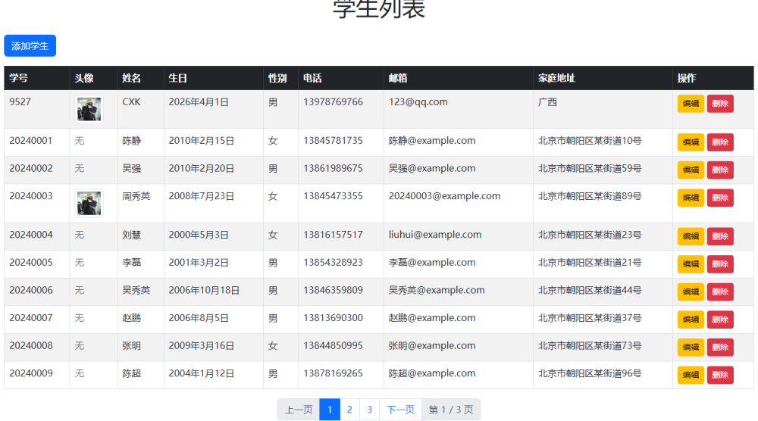

4.2编辑页面
在列表页面上点击编辑按钮，进入学生信息编辑页面，测试图像的上传功能。
